**Mensaje con sugerencias**

**1-Filtrado del dataset de airbnb**

El dataset de airbnb original que obtenemos de

<https://public.opendatasoft.com/explore/dataset/airbnb-listings/export/?disjunctive.host_verifications&disjunctive.amenities&disjunctive.features&q=Madrid&dataChart=%3D&location=16,41.38377,2.15774&basemap=jawg.streets>

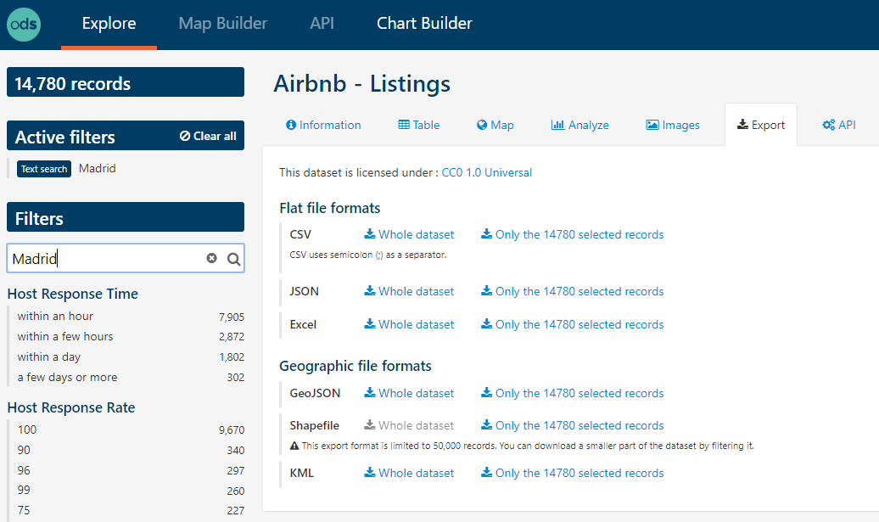

Y que descargamos en formato csv con el nombre de **airbnblistingsMadridv0.csv. , n**os asegura que airbnb tiene 14.780. pisos en la ciudad de Madrid. Pero si usamos Tableau para clasificar todos los valores en el campo “City” se ven valores como “Amsterdam”, “Austin”, y otros lugares que nada tienen ver con Madrid (fichero de Tableau PracticaFinal.twb) :

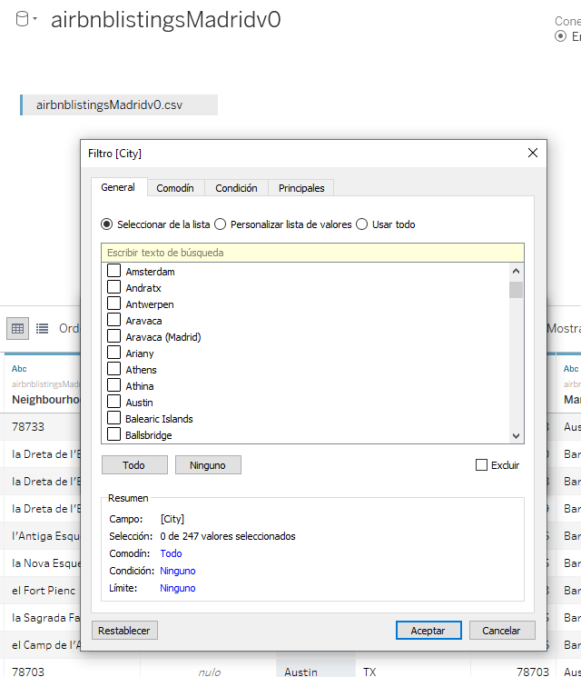

Estos registros no es que sean outliers ni desviaciones, sino directamente errores, y dado que estamos investigando sólo en la ciudad de Madrid, se eliminan directamente antes de empezar cualquier análisis. Tras eliminarlos, queda :

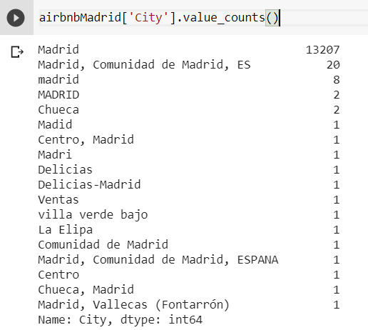

Aunque los nombres de la ciudad sean incorrectos (tiene fácil arreglo), se ven que son lugares que sí pertenecen a la ciudad de Madrid. Guardamos en fichero de salida los 13.258 registros (eliminó 1.522), y éste será el fichero de entrada a partir de ahora :

**airbnblistingsMadridv1.csv**

**2-Filtrado del dataset de airbnb**

La idea es que el cliente, una vez instalado en su piso de destino (ni antes, que irá por la calle buscando el piso arrastrando la maleta de ruedas, ni después, que ya estará usando el Google), reciba un mensaje en su móvil, sugiriendo lugares de visita, restaurantes y supermercados.

¿Por qué estos tres? asumimos que el perfil del usuario de airbnb es : joven, turista, y con ingresos no muy altos (los ejecutivos y jubilados usan hoteles : los primeros por sus contratos, y los segundos, por su escaso uso de las apps).

De esta manera, estamos ahorrando al cliente un buen tiempo de búsqueda de estas categorías imprescindibles para este tipo de usuario de airbnb, que quiera o no, terminará por hacer.

Partimos con la ventaja que, en el segundo y tercer caso, muestra uno de cada : el más cercano. Y en el primer caso, lugares fijos de Madrid que nada tienen que ver con la distancia.

La app de airbnb te enviaría todo a tu móvil, sabiendo el ID del piso, y cuando tu localización del móvil coincidiera con las coordenadas del piso.

Lo que se verá aquí será una simulación de la app de airbnb. Lamentablemente, la versión que tengo de Tableau no admite la opción de introducir manualmente el ID del piso, por lo pediremos esa información vía phyton en cada una de las opciones.

1.1. Restaurantes.

Partimos que le cliente habitual del usuario de airbnb es más bien joven con poco dinero disponible. No he encontrado ningún estudio sobre esto, pero se infiere de este gráfico :

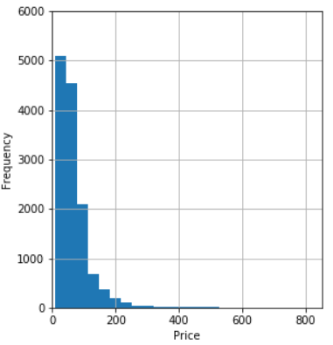

Más de la mitad de los pisos son de 52 euros para abajo. Y como el mercado se ajusta a la demanda, podemos basarnos en estas cifras :

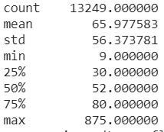

Así, te tira más la comida rápida y las grandes cadenas internacionales que todo el mundo conoce. Extraemos esta información con scrapy de páginas amarillas, para cada una de las cadenas. Por ejemplo, para KFC, tendremos :

**PF-01.1-ScrapyComidaRapida-KFC.ipynb**

y obtener esta información en sendas hojas Excel. Luego, se filtrarán los ficheros extraídos, y se obtendrán las siguientes hojas Excel ya editadas y listas para pasar a Tableau :

RestaurantesTacoBell.xlsx

RestaurantesStarBucks.xlsx

RestaurantesKFC.xlsx

RestaurantesBurgerKing.xlsx

Luego, con **PF-01.3a-ComidaRapida.ipynb**, calculará la distancia de todos los restaurantes de cada cadena a cada piso, y almacenará en fichero de salida los datos del más cercano, y la distancia :

AirbnbMadridComidaRapida.xlsx

Luego, usando Tableau, mostrará en el mapa el piso del cliente, y como ha elegido la opción “Restaurantes comida rápida más cercanos” los que tenemos almacenados más cerca, su nombre, y la dirección :

**PF-ComidaRapida.twb**

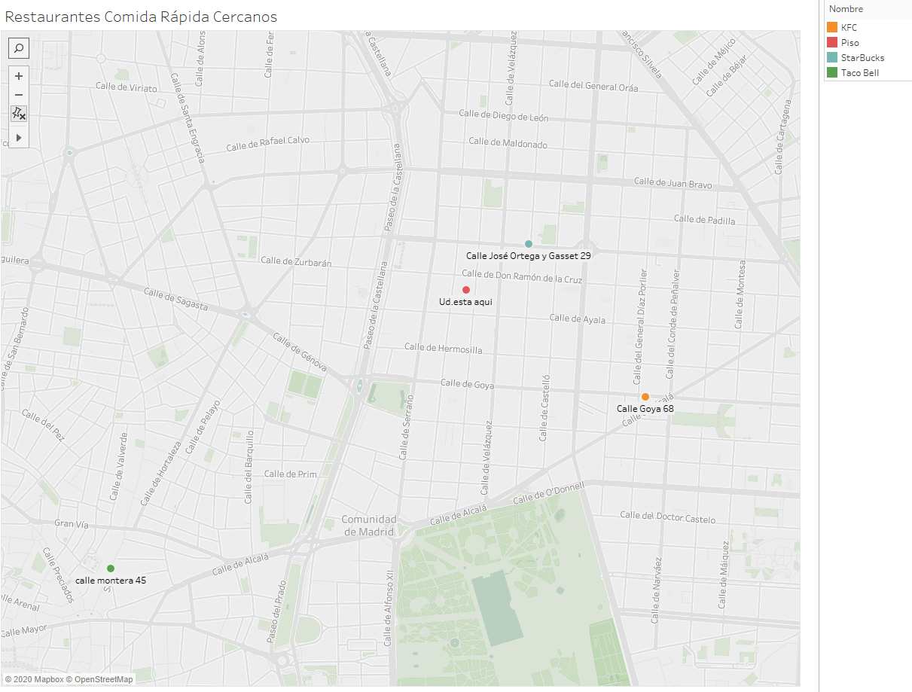

1.2. Supermercados.

Dado que alquilas un apartamento con cocina, puede saber dónde está el supermercado (gran superficie Mercadona, Carrefour...) más cercano para hacer una compra rápida y cocinar en el apartamento. Más económico, imposible. También podríamos pensar en mostrar esta opción para pisos sólo con cocina, pero aún así se la ofreceremos.

Usando el mismo método que el apartado anterior, usaremos el

**PF-01.2-ScrapySupermercados.ipynb**

Para obtener las direcciones y demás datos de los Mercadona de Madrid, y editamos la información. De salida tendremos :

PaginasAmarillasSupermercadosMercadona.csv

Una vez editados :

**PF-01.3b-Supermercados.ipynb**

calculará la distancia de todos los supermercados de cada cadena a cada piso, y almacenará en fichero de salida los datos del más cercano :

**AirbnbMadridSupermercados.xlsx**

Luego, usando Tableau, mostrará en el mapa el piso del cliente, y como ha elegido la opción “Supermercados más cercanos” los que tenemos almacenados más cerca, su nombre, y la dirección :

PF-Supermercados.twb

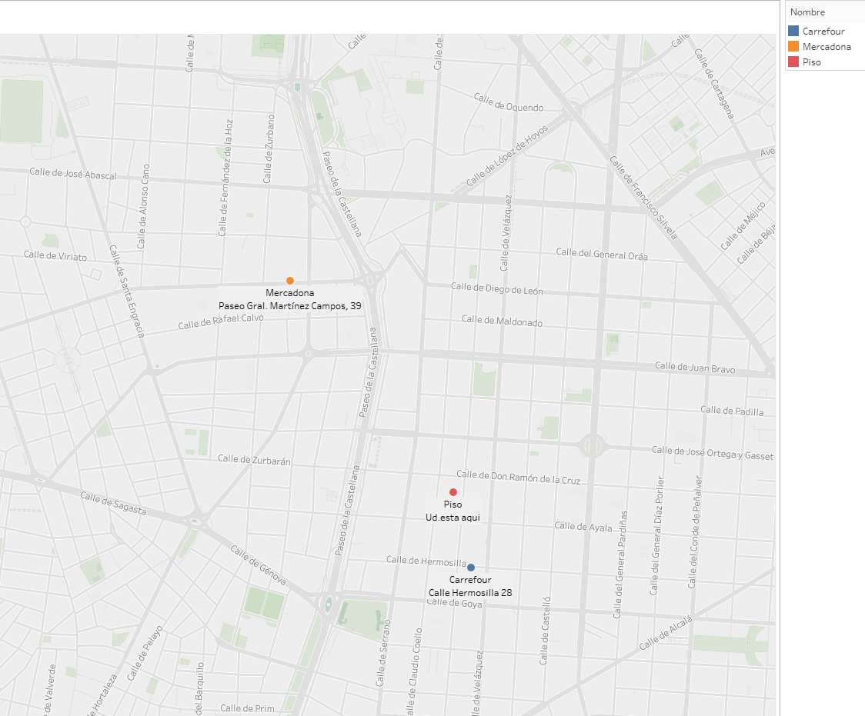

1.3. Lugares de interés.

Como eres turista y Madrid no tiene playa, los lugares de interés son casi todo museos, monumentos y exposiciones. Se ofrecerá una lista de los lugares más visitados de la ciudad (no muchos, pues se asume también que la estancia será de unos días) :

<http://blog.dflatmadrid.com/conocer-madrid/los-10-sitios-mas-visitados-de-madrid/>

Disponemos la información en una hoja excel, y con

**PF-01.3c-LugaresDeInteres.ipynb**

calculamos la distancia del piso hasta los lugares de interés, y lo resumimos en :

**LugaresInteres.xlsx**

Para mostrarlo por Tableau :

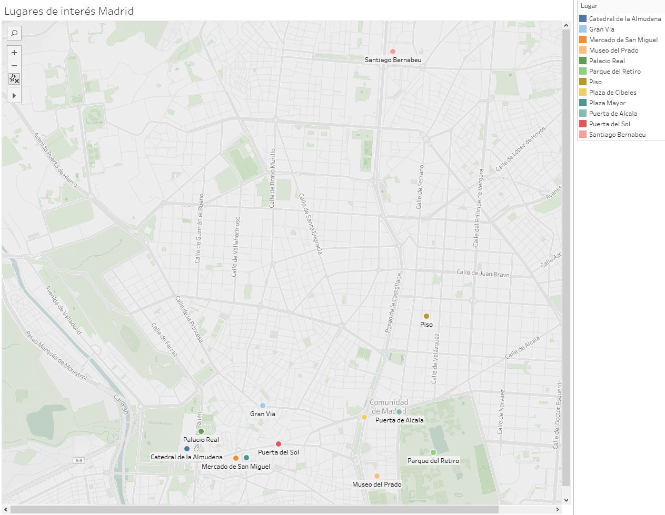

O también se puede mostar por D3 :

Airbnb.htlm y mapairbnb.js

